Kunststoffenbeurs 2022 zet innovaties, oplossingen en uitdagingen rondom duurzaamheid centraal
De ambities van de Nederlandse overheid zijn duidelijk: 50% minder grondstofverbruik in 2030 en in 2050 volledig circulair. Tegelijkertijd neemt de roep vanuit de samenleving om duurzamer kunststofgebruik toe. Om dit te bereiken werkt de kunststof- en rubberindustrie continu aan het verduurzamen van zowel haar producten als het gehele proces daar omheen: van inkoop, ontwerp en productie tot en met afvalverwerking. Als het jaarlijkse ontmoetingsmoment voor de gehele kunststof- en rubberketen is de 23e editie Kunststoffenbeurs op 14 en 15 september in de Brabanthallen d&eacute; plek waar een duurzame toekomst met kunststof en rubber centraal staat. Het doel: samen op weg naar Future Proof Plastics.

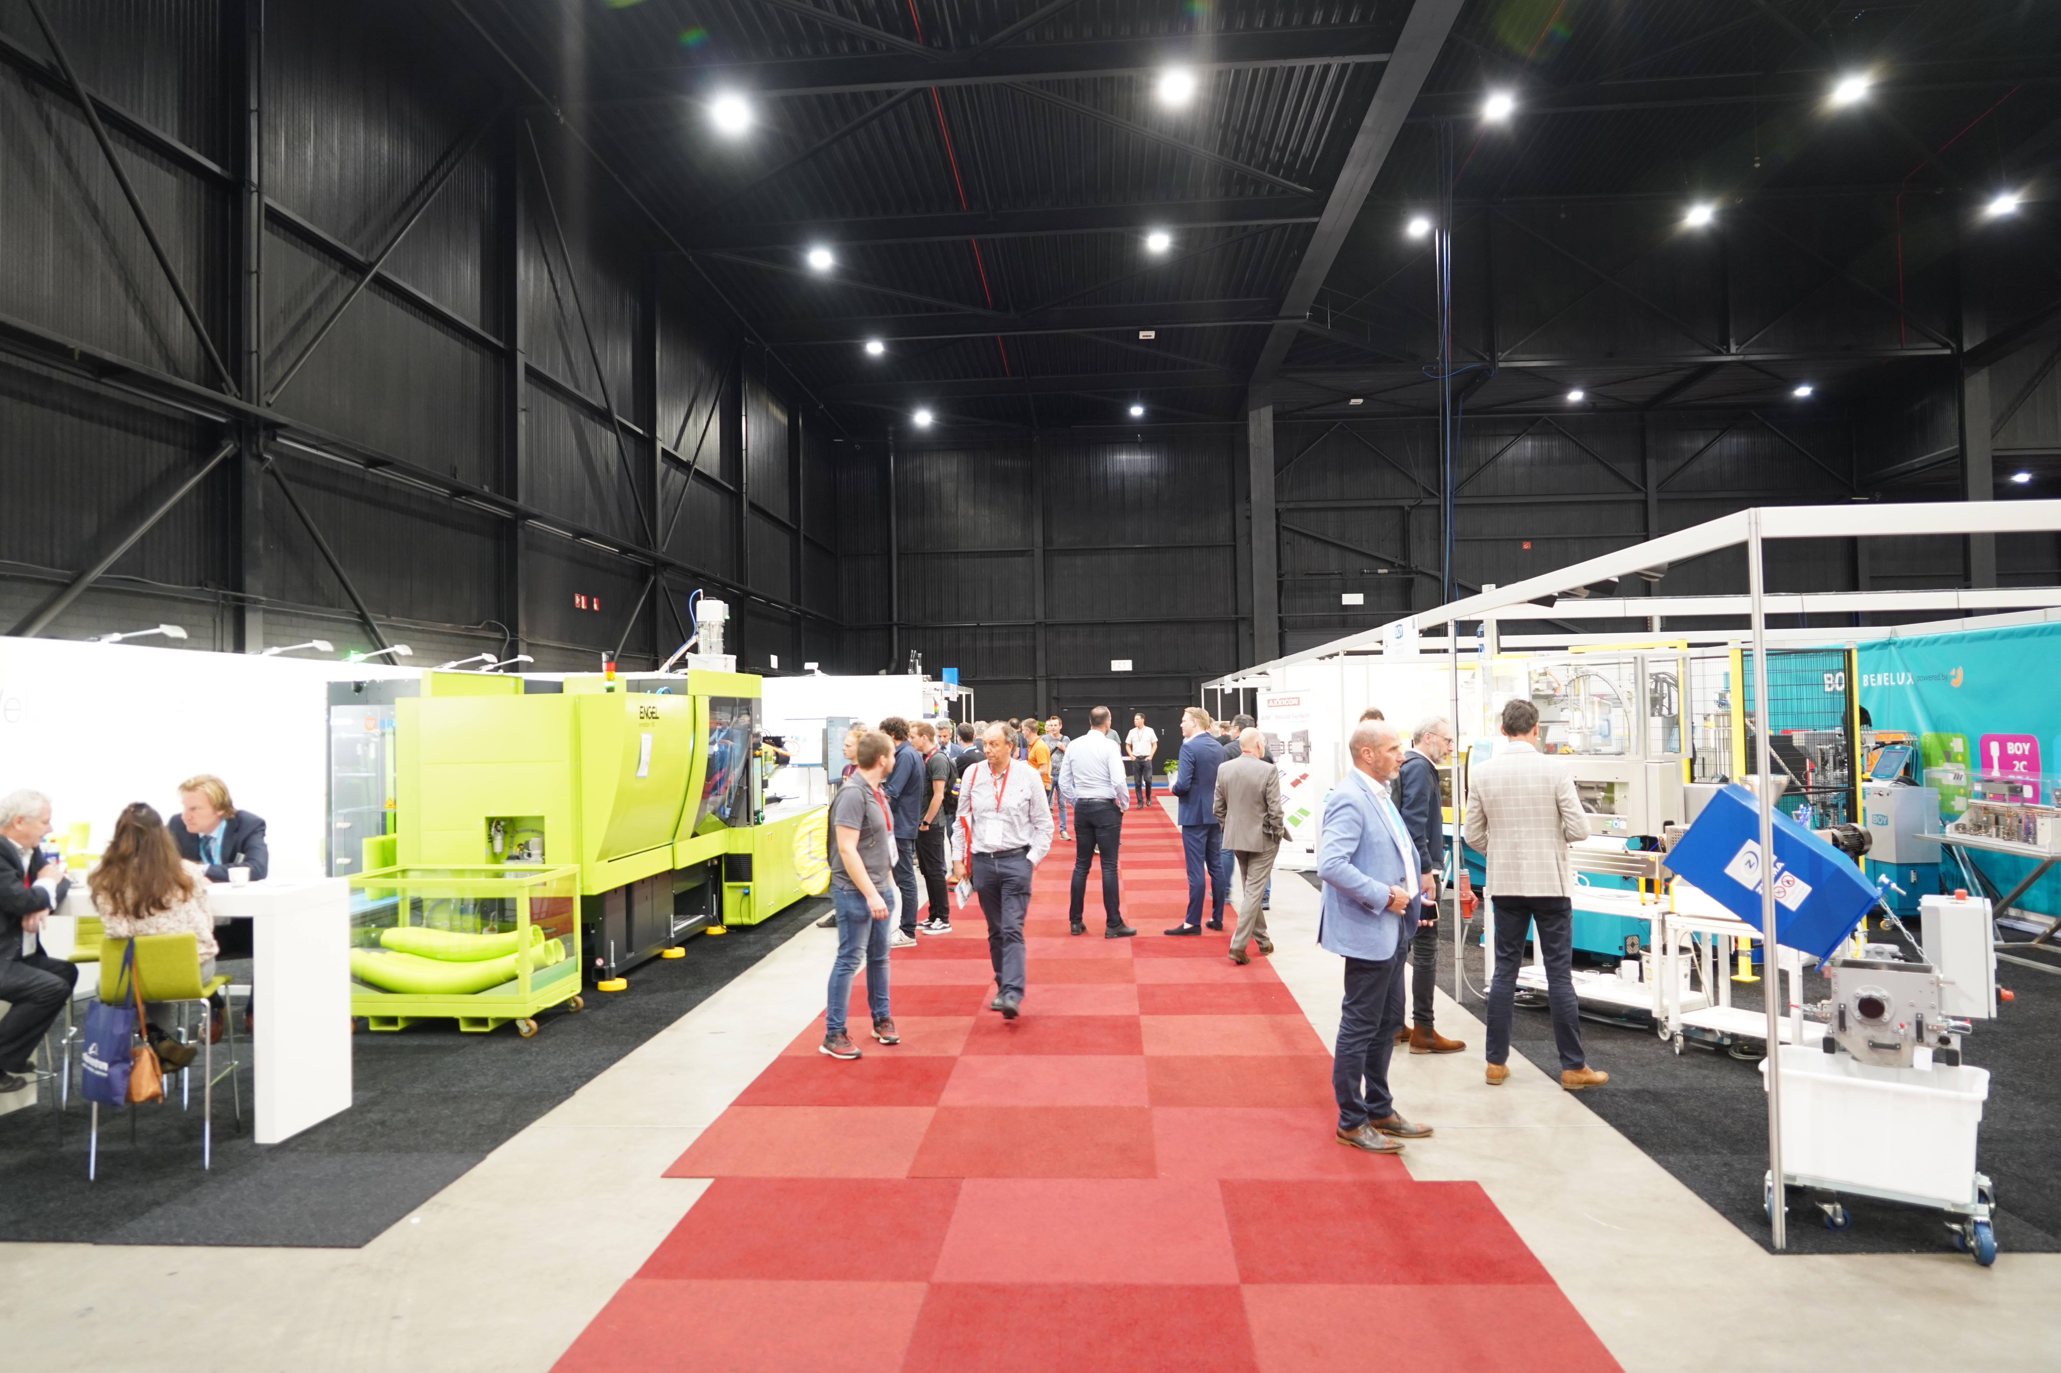

Dagelijks rollen er miljoenen kunststof producten van de productiebanden. De keuze voor kunststof in producten is vaak een logische: er zijn namelijk weinig materialen zo licht, sterk, buigzaam en kleurrijk als kunststof. Maar, er is ook een andere kant. “We kennen allemaal beelden van de plastic soep. Wat minder zichtbaar is, is dat de kunststof- en rubberindustrie ontzettend hard werkt aan verduurzaming. Met de Kunststoffenbeurs willen we juist die andere, positieve, kant laten zien. De beurs is dé plek waar samen aan oplossingen gewerkt kan worden voor de uitdagingen die de roep om verdere verduurzaming met zich meebrengt.” Aldus Timo van Leent, Manager Kunststoffenbeurs bij Mikrocentrum.
Vier hoofdthema’s
Duurzaamheid is echter een breed begrip. Daarom zet de beurs dit jaar vier hoofdthema’s centraal: Sustainability & Recycling, Smart Production & Digitalization, Reshoring & Buying en Innovation & Knowledge. “Zo kunnen we de uitdagingen en kansen van meerdere kanten belichten. Een ding is hierbij zeker: om het antwoord op de uitdagingen te vinden, is kennisdelen, (nieuwe) contacten ontmoeten en samenwerking essentieel. Twee weten namelijk meer dan een. Dat geldt ook voor ons als organisator van de Kunststoffenbeurs. Daarom werken we samen met partners als NRK/PVT Kunststofverwerkers, Plastics Europe en Equip-Plast.” Aldus Van Leent.
Van duurzaam materiaal tot recycling en herontwerp
Van duurzaam materiaal tot het reduceren van de CO
²
afdruk in het productieproces, het recyclen van kunststof producten en het herontwerpen ervan (redesign); op de beurs zijn vele innovaties en oplossingen te ontdekken. Zo is dit jaar de Rethink Expo door branchevereniging NRK/PVT met voorbeelden van duurzame producten groter dan ooit en zet MaterialDistrict innovatieve materialen in de spotlights op de MateriaExpo.
Diverse topspelers uit de industrie zoals Jan Willem Wieringa van Desch Plantpak, Rob Daniels van Packaging Partners, Theo Stijnen van Plastics Europe, Ronald Korstanje van DPI en Martin van Dordt van NRK delen hun visie op duurzaamheid in het congresprogramma. Een van de uitdagingen die belicht wordt in deze lezingen is dat hoewel er steeds meer gebruik gemaakt wordt van gerecycled plastic, er een tekort aan (hoogwaardig) materiaal dreigt om te kunnen hergebruiken. Mogelijke oplossingen worden gedeeld in de presentaties.
De slimme kunststof productieomgeving van de toekomst
De kunststof productieomgeving van de toekomst vraagt om multidisciplinaire en ketensamenwerking, maar ook om de inzet van knappe koppen en slimme handen. De nieuwe Smart Production & Digitalization Area is deze ontmoetingsplek. Men ontdekt binnen deze area alles over slimme oplossingen rondom digitalisering, automatisering, robotica, connectiviteit, procesoptimalisatie en software. Daarnaast komt het thema Smart Production & Digitalization ook terug op de beursvloer bij de exposanten, op het Machineplein door Equip-Plast en in het congresprogramma. Zo vertellen Arjen Vos en Michel Kuipers van Matrijzenmakerij Verbi over de door hun ontwikkelde slimme matrijs. Deze matrijs heeft sensoren waardoor deze zelf aan kan geven wanneer er onderhoud nodig is.
AM Masterclass door Brainport Eindhoven
Slim produceren kan ook via nieuwere productietechnologieën als Additive Manufacturing (waaronder ook 3D printen). De mogelijkheden deze technologieën zijn te ontdekken tijdens de AM Masterclass op 15 september door Brainport Eindhoven in samenwerking met Mikrocentrum, Brainport Industries, K3d-addfab, AMcubator, Rai Automotive Industry NL, fieldlab MM3D, Brabantse Ontwikkelingsmaatschappij en Smart Industry Hub Zuid.
Inkoperscongres powered by NEVI en Tech2B
Nieuw deze editie is het inkopercongres op 14 september in de middag. Naast duurzaamheid, staan inkopers in de industrie ook voor uitdagingen rondom reshoring, het bereiken van kortere (toelever)ketens en de energietransitie centraal. Femme van Gils van Ace & Tate en Jolande Mooij-Persoon van Pezy Group delen in hun lezingen tips, tricks en inzichten rondom deze uitdagingen. Het inkoperscongres wordt afgesloten met een paneldiscussie. Tijdens deze paneldiscussie, geleid door Maarten Roos van Mikrocentrum, delen experts van onder andere NEVI, Albis, Timmerije en Wicro Plastics hun visie op de uitdagingen waar inkopers voor staan.
Nieuw: Live Stage Plastics Arena
Voor de eerste keer is er ook een Live Stage Plastic Arena op de Kunststoffenbeurs. Dit is een open podium op de beursvloer. Topspelers uit de kunststof- en rubberindustrie delen in 10-minuten-interviews hun visie op actuele thema’s. De volgende sprekers staan op het podium:
- Harry van Aken - In Actie Media
- Esther Zondervan – van Beuken - Nationaal Platform Plastics Recycling / Circulaire Plastics NL
- Gijs Langeveld – Polymer Science Park
- Jan Willem Wieringa – Desch Plantpak
- Harold de Graaf – NRK
- Rob Daniels – Packaging Partners
- Jan Willem Slijkoord – Bywyd
- Jacqueline Vaessen – Topsector Chemie / Chemistry NL
- Harm van de Braak – Energy-Check
- Barend Blom - Mikrocentrum
Innovation & Knowledge Area
Bijblijven en vooruitgang boeken vraagt om continu beweging en leren. Het structureel met elkaar delen van de laatste kennis en inzichten is hierbij essentieel. De Kunststoffenbeurs onderschrijft daarom het belang van innovatie en kennisdeling op weg naar toekomstbestendig kunststof. Kennis- en netwerkorganisaties, onderzoek en wetenschap, start-ups en studententeams zijn dit jaar te vinden in de speciale kennis- en onderwijshal.
Praktische informatie
- Datum: 14 en 15 september 2022
- Openingstijden: 09.30 – 17.00 uur
- Locatie: Brabanthallen
- Adres: Diezekade 2, 5222 AH, ’s-Hertogenbosch, Nederland
- Ingang: Entree Hal A en B
- Toegang: Gratis na registratie via de website of ter plaatse
- Website: www.kunststoffenbeurs.nl

Over: Mikrocentrum
Als onafhankelijke kennis- en netwerkorganisatie ondersteunt Mikrocentrum ruim 50 jaar de hightech- en maakindustrie met Opleiden, Ontmoeten en Ondernemen. We bieden 170 (technische) cursussen en organiseren jaarlijks 6 vakbeurzen, 5 business events en 15 themabijeenkomsten. Naast deze activiteiten bieden we bedrijven een lidmaatschap van het High Tech Platform, dat bestaat uit 600 leden. In al onze activiteiten is het doel om kennis te vergroten, netwerken uit te breiden, bedrijfsprocessen te verbeteren en de concurrentiepositie van bedrijven te versterken. Dit doen we door nauw samen te werken met een groot netwerk van industriële organisaties, (semi) overheden, kennis- en onderwijsinstellingen.

Newsroom
Bekijk het volledige persbericht inclusief meer foto's en video's in onze Newsroom.
Bekijk het volledige persbericht
Bekijk alle voorgaande persberichten

Contact informatie
Naam: Susanne van Doornik
Functie: Manager Afdeling Marketing & Communicatie
E-mail: s.doornik@mikrocentrum.nl
Telefoon: 0610271694

